Маркс и Энгельс о будущей формации
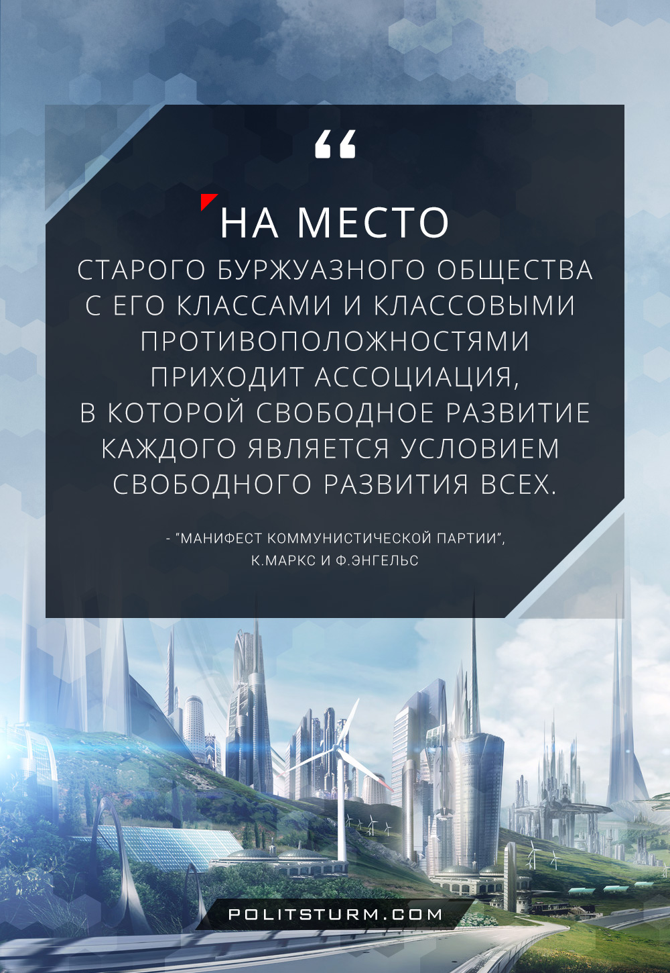

Оригинальная статья
2016-11-17
1 мин. на чтение

“Когда в ходе развития исчезнут классовые различия и все производство сосредоточится в руках ассоциации индивидов, тогда публичная власть потеряет свой политический характер. Политическая власть в собственном смысле слова – это организованное насилие одного класса для подавления другого.
Если пролетариат в борьбе против буржуазии непременно объединяется в класс, если путем революции он превращает себя в господствующий класс и в качестве господствующего класса силой упраздняет старые производственные отношения, то вместе с этими производственными отношениями он уничтожает условия существования классовой противоположности, уничтожает классы вообще, а тем самым и свое собственное господство как класса.
На место старого буржуазного общества с его классами и классовыми противоположностями приходит ассоциация, в которой свободное развитие каждого является условием свободного развития всех”, – К.Маркс и Ф.Энгельс, “Манифест Коммунистической Партии”.

Оригинальная статья

